《人工智能应用》期末考试复习1（编程题训练）
1、下表是2022年某企业销售人员年度销售额（单位：元），请计算完成率（完成率=销售业绩/销售任务）。
2020年我国各地区文盲人口普查情况：
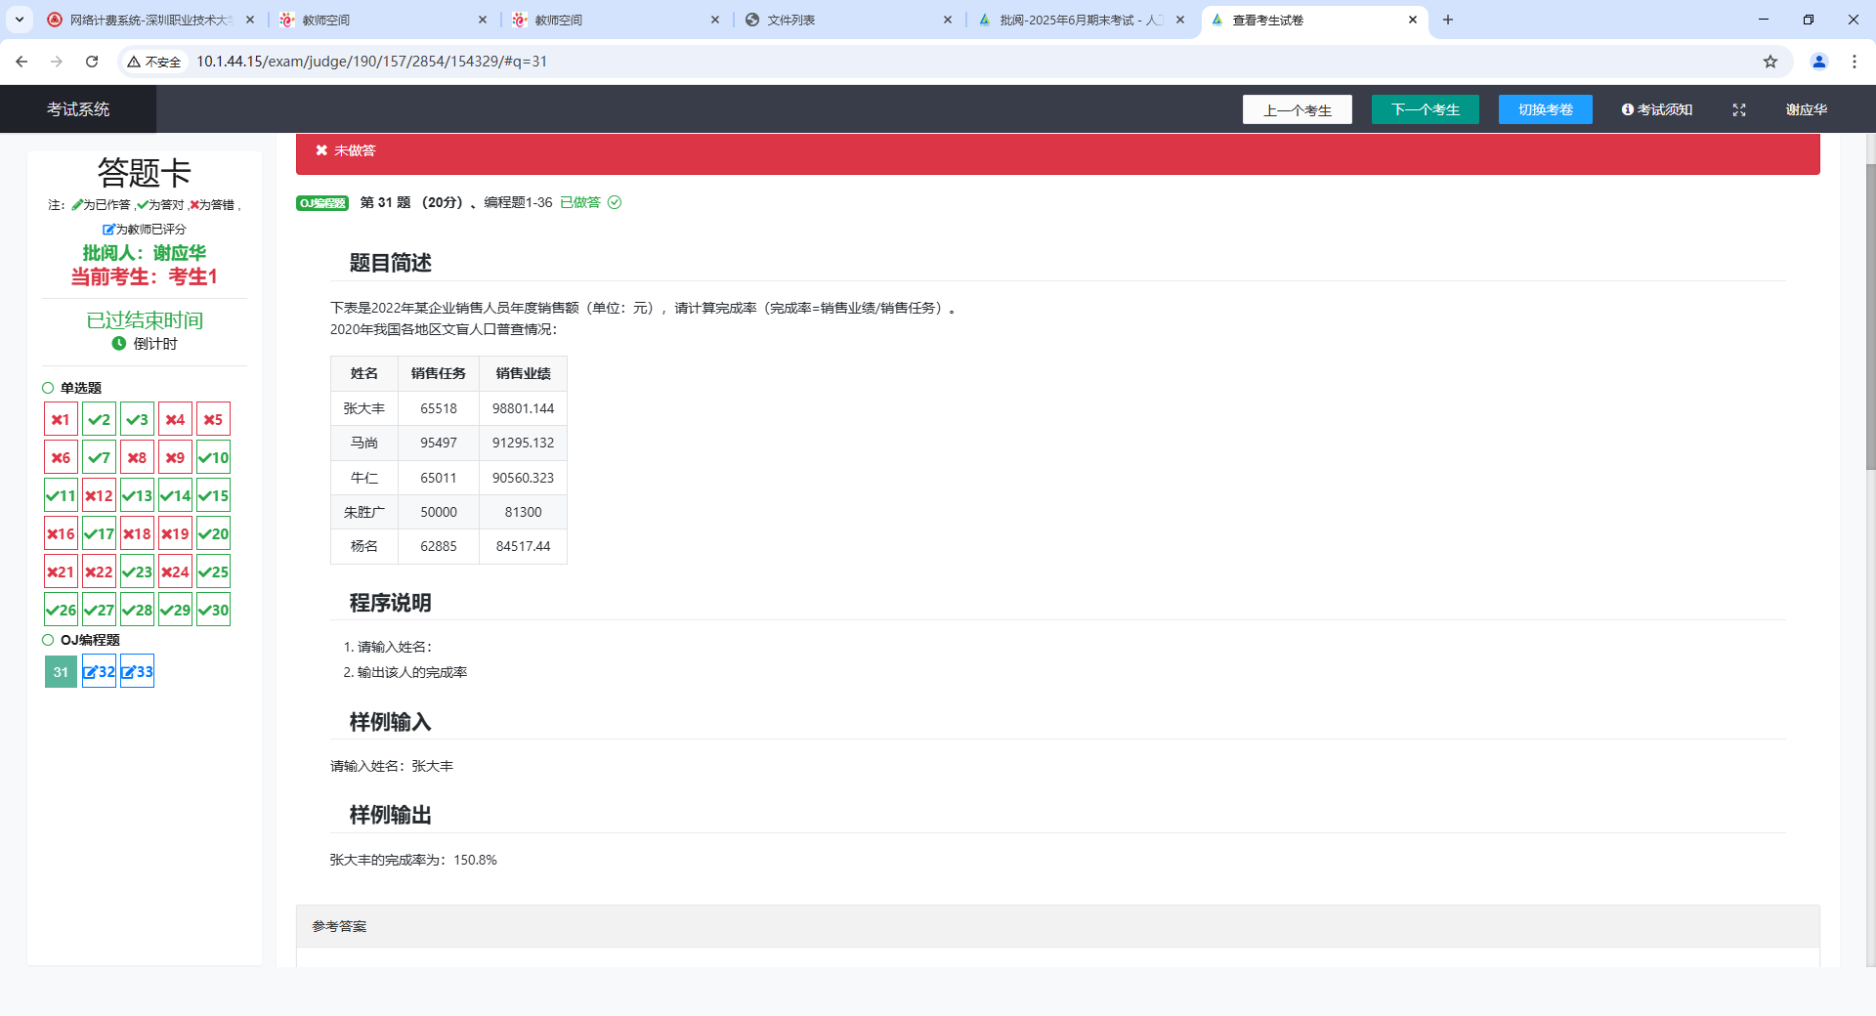

程序说明
- 请输入姓名：
- 输出该人的完成率

样例输入
请输入姓名：张大丰

样例输出
张大丰的完成率为：150.8%

参考答案：
- name = input('请输入姓名：')
- num = 0
- if name == '张大丰':
- num = 98801.144 / 65518 * 100
- elif name == '马尚':
- num = 91295.132/ 95497*100
- elif name == '牛仁':
- num = 90560.323 / 65011* 100
- elif name == '朱胜广':
- num = 81300/50000*100
- elif name == '杨名':
- num =84517.44 / 62885 * 100

- print(name+'的完成率为：'+str(num) + '%')

2、《葫芦娃》是一部中国经典的动画片，讲述了7个葫芦兄弟与妖怪们展开激烈战斗的故事。他们分别是大娃、二娃、三娃、四娃、五娃、六娃和七娃。为了方便比较，我们可以根据他们的能力用一个列表来表示：
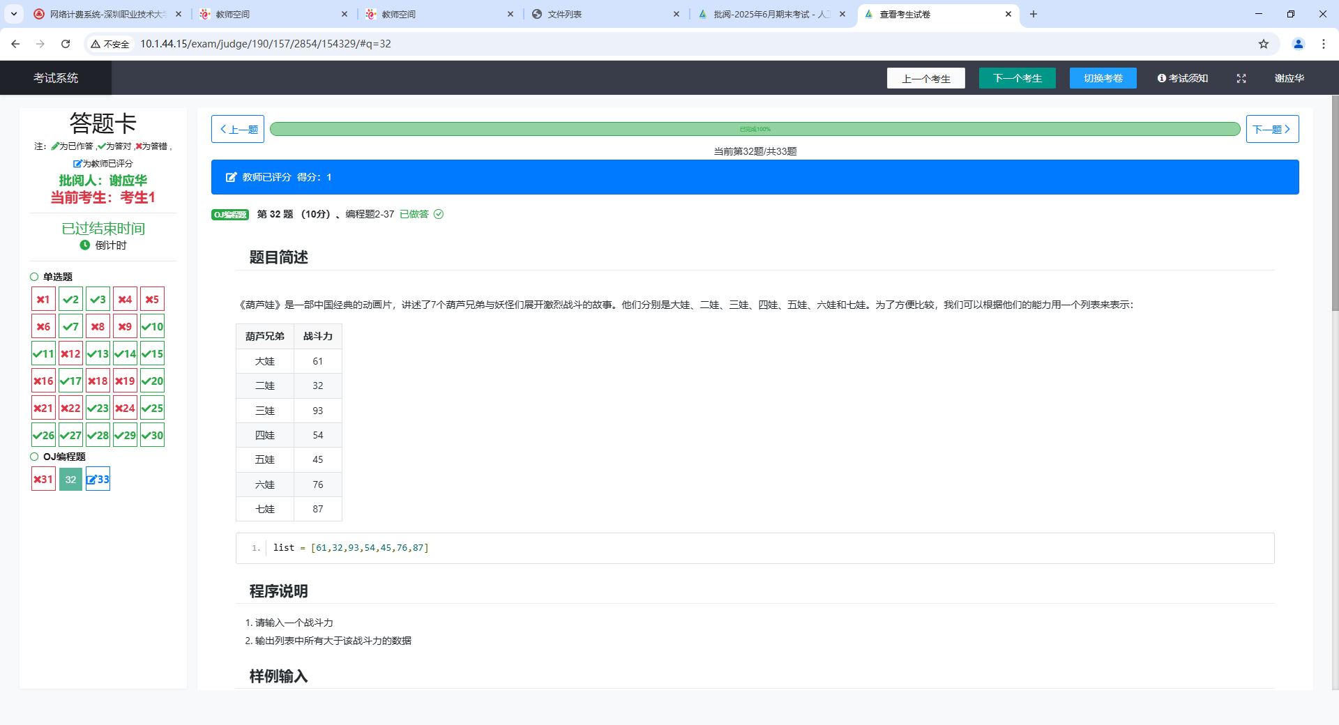
- list = [61,32,93,54,45,76,87]

程序说明
- 请输入一个战斗力
- 输出列表中所有大于该战斗力的数据

样例输入
请输入一个战斗力：50

样例输出
大于该战斗力50的有：
战斗力61
战斗力93
战斗力54
战斗力76
战斗力87
参考答案：
- list=[61,32,93,54,45,76,87]
- effect=eval(input('请输入战斗力：'))
- print(f'大于该战斗力{effect}的有：')
- for i in list:
- if effect<i:
- print('战斗力'+str(i))

3、某房网公布了2020年到2023年各城市的平均房价（元/平方米），如下表：
地区 | 2020年 | 2021年 | 2022年 | 2023年
北京 | 28780 | 29370 | 30173 | 29830
南京 | 14320 | 13942 | 12664 | 13651
深圳 | 28397 | 28651 | 28845 | 28723
杭州 | 13925 | 15910 | 17029 | 15569
厦门 | 24962 | 25425 | 26533 | 26840
广州 | 16682 | 17410 | 16774 | 16162
现请你使用以下字典，设计一个查找房价的程序（参考程序说明）：
- prize = {
- 'city_num':6,
- 'city_list':[
- {'name':'北京','2020':28780,'2021':29370,'2022':30173,'2023':29830},{'name':'南京','2020':14320,'2021':13942,'2022':12664,'2023':13651},
- {'name':'深圳','2020':28397,'2021':28651,'2022':28845,'2023':28723},{'name':'杭州','2020':13925,'2021':15910,'2022':17029,'2023':15569},
- {'name':'厦门','2020':24962,'2021':25425,'2022':26533,'2023':26840},{'name':'广州','2020':16682,'2021':17410,'2022':16774,'2023':16162}
- ]
- }

程序说明
- 输入城市、年份
- 输出房价

样例输入
请输入城市： 杭州
请输入年份： 2022

样例输出
房价为：17029元/平方米
参考答案
- prize = {
- 'city_num':6,
- 'city_list':[
- {'name':'北京','2020':28780,'2021':29370,'2022':30173,'2023':29830},{'name':'南京','2020':14320,'2021':13942,'2022':12664,'2023':13651},
- {'name':'深圳','2020':28397,'2021':28651,'2022':28845,'2023':28723},{'name':'杭州','2020':13925,'2021':15910,'2022':17029,'2023':15569},
- {'name':'厦门','2020':24962,'2021':25425,'2022':26533,'2023':26840},{'name':'广州','2020':16682,'2021':17410,'2022':16774,'2023':16162}
- ]
- }
- city = input('请输入城市：')
- year = input('请输入年份：')
- for i in prize['city_list']:
- if city==i['name']:
- print('房价为：{}元/平方米'.format(i[year]))

4、今年的“天猫双11购物节”又如约而至，各种商品均有打折。其中前4类商品的打折情况见下表。现在要查询某类商品打折后的单价：输入商品代码、商品单价后，输出该商品的名称、折扣后的单价。注：折扣后的价格=单价*折扣率。
前5类商品的打折情况：
商品代码 | 商品名称 | 折扣率
JD | 家用电器 | 90%
TX | 通信器材 | 80%
ZC | 装修材料 | 70%
WJ | 文具用品 | 60%
其他代码（else） | 无此商品！  退出程序运行（代码为：exit()）

程序说明
- 输入商品代码、商品单价
- 输出该商品的名称、折扣后的单价，折扣后的单价要保留2位小数

样例输入
请输入商品代码：JD
请输入商品单价：2000

样例输出
该商品的名称为： 家用电器
折扣后的单价为： 1800.0

参考答案
- code = input('请输入商品代码：')
- price = eval(input('请输入商品单价：'))

- if code == 'JD':
- name = '家用电器'
- dc = 0.9
- elif code == 'TX':
- name = '通信器材'
- dc = 0.8
- elif code == 'ZC':
- name = '装修材料'
- dc = 0.7
- elif code == 'WJ':
- name = '文具用品'
- dc = 0.6
- else:
- print('无此商品！')
- exit()

- real_price = round(price * dc, 2)
- print('该商品的名称为：', name)
- print('折扣后的单价为：', real_price)

5、某房产中介公司有十几套房源，每套房的租金用一个列表存放如下图所示。
- rlist = [800,1500,2500,3200,1200,2280,3280,4500,3680,2480,1380,5000]
请编写程序，输出满足条件的租金。

程序说明
- 请输入能接受的租金的最大值
- 输出列表中所有小于该值的数据

样例输入
请输入能接受的租金的最大值： 3000

样例输出
小于租金3000的有：
800
1500
2500
1200
2280
2480
1380
参考答案
- rlist = [800,1500,2500,3200,1200,2280,3280,4500,3680,2480,1380,5000]
- prize = eval(input('请输入能接受的租金的最大值：'))
- print('小于租金{}的有：'.format(prize))
- for i in rlist:
- if i<prize:
- print(i)

6、深圳市统计局发布，深圳最近6年的GDP数据如下：
年份（年） | GDP（万亿）
2022 | 3.24
2021 | 3.07
2020 | 2.78
2019 | 2.7
2018 | 2.53
2017 | 2.33
现请你使用以下字典，设计一个如下的程序（参考程序说明）：
- GDP={'years':6,
- 'data':[{"year":2022,"amount":3.24},
- {"year":2021,"amount":3.07},
- {"year":2020,"amount":2.78},
- {"year":2019,"amount":2.7},
- {"year":2018,"amount":2.53},
- {"year":2017,"amount":2.33}
- ]
- }

程序说明
- 输入年份(限定2018-2022年之间)
- 输出该年的GDP增长幅度
- 计算公式：GDP增长幅度= 输入年份的GDP – 上一年的GDP（保留两位小数）

样例输入
请输入年份：2022

样例输出
2022深圳GDP增长幅度为：0.17万亿
参考答案
- GDP={'years':6,
- 'data':[{"year":2022,"amount":3.24},
- {"year":2021,"amount":3.07},
- {"year":2020,"amount":2.78},
- {"year":2019,"amount":2.7},
- {"year":2018,"amount":2.53},
- {"year":2017,"amount":2.33}
- ]
- }

- growth_gdp=0
- this_year_gdp=0
- last_year_gdp=0

- this_year = int(input('请输入年份：'))

- for data in GDP['data']:
- if data['year'] == this_year :
- this_year_gdp = data['amount']
- if data['year'] == this_year-1:
- last_year_gdp = data['amount']
- growth_gdp=round(this_year_gdp - last_year_gdp,2)
- print(this_year,'GDP增长幅度为：'+str(growth_gdp)+'万亿')

7、现有某种钙片，每片含钙量678mg，为确保产品的安全有效使用，需根据年龄来决定每日的服用量，具体如下：
- 4岁以下儿童（含4岁）：每日服用半片钙片。
- 4-12岁儿童（含12岁）：每日服用一片钙片。
- 13-17岁儿童（含17岁）：每日服用两片钙片
- 18岁及以上成人：每日服用三片钙片。
请编写程序，根据年龄计算每日补充的钙量。

程序说明
- 输入年龄
- 输出每日补充的钙量

样例输入
请输入年龄： 10

样例输出
每日补充的钙量：678mg
参考答案
- age = eval(input('请输入年龄：'))
- if age <= 4:
- amount = 0.5*678
- elif age <= 12:
- amount = 678
- elif age <= 17:
- amount = 2*678
- else:
- amount = 3*678
- print('每日补充的钙量：{}mg'.format(amount))

8、全国运动会男子跳水比赛中，进入决赛的10名选手的”姓名”存入了列表name，对应每个选手的”总分”存入了列表score，如下图所示。现在要查找达到某个分数线以上的选手名单：输入一个350~400之间的分数线，输出“总分>=分数线”的选手的姓名、总分。
- name = ["邹柏森","陈贺文","詹 锐","麦天彪","李 腾","赵 衍","刘子龙","曾 凯","沈君瑜","郭鹏毅"]
- score = [401.56, 366.50, 299.83, 380.40, 425.16, 343.75, 428.09, 392.30, 406.25, 338.47]

程序说明
- 输入一个350~400之间的分数线
- 输出列表score中所有“总分>=分数线”的对应name的姓名、对应score的总分

样例输入
请输入一个350~400之间的分数线：400

样例输出
姓名： 邹柏森 总分： 401.56
姓名： 李 腾 总分： 425.16
姓名： 刘子龙 总分： 428.09
姓名： 沈君瑜 总分： 406.25
参考答案
- name = ["邹柏森","陈贺文","詹 锐","麦天彪","李 腾","赵 衍","刘子龙","曾 凯","沈君瑜","郭鹏毅"]
- score = [401.56, 366.50, 299.83, 380.40, 425.16, 343.75, 428.09, 392.30, 406.25, 338.47]

- line = eval(input('请输入一个350~400之间的分数线：'))

- i = 0
- for s in score:
- if s >= line:
- print( '姓名：', name[i], ' 总分：', s )
- i = i+1

9、深圳市统计局发布，深圳最近6年的GDP数据如下：
年份（年） | GDP（万亿）
2022 | 3.24
2021 | 3.07
2020 | 2.78
2019 | 2.7
2018 | 2.53
2017 | 2.33
现请你使用以下字典，设计一个如下的程序（参考程序说明）：
- GDP={'years':6,
- 'data':[{"year":2022,"amount":3.24},
- {"year":2021,"amount":3.07},
- {"year":2020,"amount":2.78},
- {"year":2019,"amount":2.7},
- {"year":2018,"amount":2.53},
- {"year":2017,"amount":2.33}
- ]
- }

程序说明
- 输入年份(限定2018-2022年之间)
- 输出该年的GDP增长幅度
- 计算公式：GDP增长幅度= 输入年份的GDP – 上一年的GDP（保留两位小数）

样例输入
请输入年份：2022

样例输出
2022深圳GDP增长幅度为：0.17万亿
参考答案
- GDP={'years':6,
- 'data':[{"year":2022,"amount":3.24},
- {"year":2021,"amount":3.07},
- {"year":2020,"amount":2.78},
- {"year":2019,"amount":2.7},
- {"year":2018,"amount":2.53},
- {"year":2017,"amount":2.33}
- ]
- }

- growth_gdp=0
- this_year_gdp=0
- last_year_gdp=0

- this_year = int(input('请输入年份：'))

- for data in GDP['data']:
- if data['year'] == this_year :
- this_year_gdp = data['amount']
- if data['year'] == this_year-1:
- last_year_gdp = data['amount']
- growth_gdp=round(this_year_gdp - last_year_gdp,2)
- print(this_year,'GDP增长幅度为：'+str(growth_gdp)+'万亿')

10、某个网站的会员等级根据积分划分，根据用户输入的积分，输出相应的会员等级和对应的特权。
会员等级与积分的对应关系如下：
会员积分 | 会员等级
小于等于4999 | 青铜会员
5000 - 9999 | 白银会员
10000 - 24999 | 黄金会员
25000 - 29999 | 铂金会员
30000及以上 | 钻石会员

程序说明
- 输入会员积分
- 输出会员等级

样例输入
输入积分：7500

样例输出
会员等级：白银会员
参考答案
- score=eval(input('输入积分：'))
- if score<=4999:
- print('会员等级：青铜会员')
- elif score<=9999:
- print('会员等级：白银会员')
- elif score<=24999:
- print('会员等级：黄金会员')
- elif score <= 29999:
- print('会员等级：铂金会员')
- else:
- print('会员等级：钻石会员')

11、全国运动会男子跳水比赛中，进入决赛的10名选手的”姓名”存入了列表name，对应每个选手的”总分”存入了列表score，如下图所示。现在要查找达到某个分数线以上的选手名单：输入一个350~400之间的分数线，输出“总分>=分数线”的选手的姓名、总分。
- name = ["邹柏森","陈贺文","詹 锐","麦天彪","李 腾","赵 衍","刘子龙","曾 凯","沈君瑜","郭鹏毅"]
- score = [401.56, 366.50, 299.83, 380.40, 425.16, 343.75, 428.09, 392.30, 406.25, 338.47]

程序说明
- 输入一个350~400之间的分数线
- 输出列表score中所有“总分>=分数线”的对应name的姓名、对应score的总分

样例输入
请输入一个350~400之间的分数线：400

样例输出
姓名： 邹柏森 总分： 401.56
姓名： 李 腾 总分： 425.16
姓名： 刘子龙 总分： 428.09
姓名： 沈君瑜 总分： 406.25
参考答案
- name = ["邹柏森","陈贺文","詹 锐","麦天彪","李 腾","赵 衍","刘子龙","曾 凯","沈君瑜","郭鹏毅"]
- score = [401.56, 366.50, 299.83, 380.40, 425.16, 343.75, 428.09, 392.30, 406.25, 338.47]

- line = eval(input('请输入一个350~400之间的分数线：'))

- i = 0
- for s in score:
- if s >= line:
- print( '姓名：', name[i], ' 总分：', s )
- i = i+1

12、随着中国经济高速增长，人民生活水平不断提高，旅游成了起来越多家庭的重要生活方式，经过调查每位游客出游一次可给当地带来1000元的收入，为了不断增加旅游人数，给当地带来更多的旅游收入，某旅游地自2011年起取消了景区门票，以下是该地2011-2017年游客人次数据。
年份（年） | 人次/万次
2011 | 278
2012 | 339
2013 | 400
2014 | 683
2015 | 589
2016 | 633
2017 | 1024
现请你使用以下字典，设计一个如下的程序（参考程序说明）：
- luyou={'count':7,
- 'people':[
- {'year':'2011','youkes':278},
- {'year':'2012','youkes':339},
- {'year':'2013','youkes':400},
- {'year':'2014','youkes':683},
- {'year':'2015','youkes':589},
- {'year':'2016','youkes':633},
- {'year':'2017','youkes':1024},
- ]
- }

程序说明
1.输入开始年份
2.输出2017年的游客人次比输入的开始年份游客人次的增长率
注：（计算公式：（2017年游客人次 - 输入年份的游客人次）/ 输入年份的游客人次 * 100）

样例输入
请输入开始年份：2011

样例输出
2011-2017年的游客人次增长率为：268.34532374100723%
参考答案
- luyou={'count':7,
- 'people':[
- {'year':'2011','youkes':278},
- {'year':'2012','youkes':339},
- {'year':'2013','youkes':400},
- {'year':'2014','youkes':683},
- {'year':'2015','youkes':589},
- {'year':'2016','youkes':633},
- {'year':'2017','youkes':1024},
- ]
- }
- year1 = input('请输入开始年份：')

- for person in luyou['people']:
- if person['year'] == year1:
- num = (1024 - person['youkes']) / person['youkes'] * 100
- print(year1 + '-2017年的旅游人次增长率为：' + str(num) + '%')

